# 6 tips - så marknadsför du ditt lokala företag på nätet

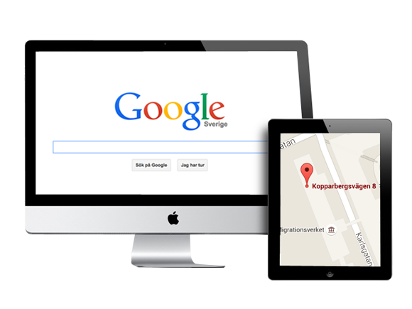**Att konsumenter letar efter lokala företag på nätet blir allt vanligare. Du som driver en lokal verksamhet behöver alltså inte låsa fast dig vid traditionella metoder av marknadsföring så som direktreklam eller tidningsannonser.**  
  
*- Det går minst lika bra att satsa på digital marknadsföring för att nå dina kunder*, säger Jimmie Eriksson, VD på Loopia, Sveriges största webbhotell.   
  
Nedan har Loopia samlat 6 tips som hjälper dig att komma igång med ditt lokala företag på nätet:

**1. Låt ditt företag synas ordentligt på nätet**

För att dina kunder enkelt ska kunna hitta dig bör du registrera din verksamhet på Google My Business, det ger dig bättre rankning i Google’s sökmotor.

*- Du får dessutom en markör i Google Maps som placeras ut på samma plats som din fysiska lokal*, berättar Jimmie. *Det hjälper kunderna att hitta dig även utanför Internet.*

**2. Anpassa din hemsida efter olika enheter**

Tänk på att ett stort antal av alla lokala sökningar sker från mobilen. Mobilanpassa din hemsida och se till att kontaktuppgifter och en länkad vägbeskrivning tydligt syns i sökresultatet.

**3. Annonsera lokalt på nätet**

Annonsera lokalt i Google’s sökmotor med hjälp av AdWords. Det hjälper dig att nå en målgrupp som redan är intresserad av det du erbjuder när de når din hemsida.

**4. Registrera ditt företag på recensionssidor**

Kopplingen mellan positiva kundrecensioner och ökad försäljning är stark. Du känner säkert igen dig i att uppleva ett varumärke som mer trovärdigt om någon i din närhet talat gott om det innan. Det kan därför vara en bra idé att finnas med på diverse recensionssidor.

**5. Utnyttja sociala medier**

Var inte rädd för att använda sociala medier i din marknadsföring. Det är en mycket kostnadseffektiv metod där du också kan välja att rikta dina annonser till lokala kunder.

**6. E-postmarknadsföring**

Genom att skicka e-post till dina kunder i närområdet får du möjlighet att marknadsföra din verksamhet och samtidigt informera dem om de allra senaste nyheterna.

Loopia erbjuder nyhetsbrevstjänsten Get a Newsletter för alla sina DNS- och webbhotellskunder. *“Där ingår allt du behöver för att kommunicera med dina kunder via e-post”,* avslutar Jimmie.